**Informatyka i ekonometria  
Wydział Matematyczno – Przyrodniczy  
Uniwersytet Rzeszowski**

**Przedmiot:**

**Bazy Danych**

**Dokumentacja projektu:**

**Wykonali:**

**Katarzyna Nalepa**

**Wojciech Pochroń**

**Prowadzący: Marcin Chyła**

**Rzeszów 2019**

# Opis projektu

Celem projektu było stworzenie aplikacji bazodanowej zapewniającej możliwość wykonywania podstawowych operacji takich jak dodawanie, usuwanie bądź edycja rekordów. Baza miała składać się z minimum trzech połączonych relacjami tabel. Dodatkowo aplikacja miała obsługiwać funkcję bazodanową istniejącą w bazie.

Wykonana została aplikacja w programie NetBeans i baza danych w PgAdmin 4. Baza danych posiada 3 tabele: dokumenty, komis i samochody. Do projektu została dodana funkcja która sprawdza poprawność numeru VIN poprzez cyfrę kontrolną.

# Skrypt do utworzenia struktury bazy danych

Skrypt do utworzenia struktury bazy danych znajduje się w programie w klasie Komis.

## Funkcja SQL

**calculate_control_digit(vin) -** funkcja obliczająca cyfrę kontrolną dla danego numeru VIN według odpowiedniego algorytmu.

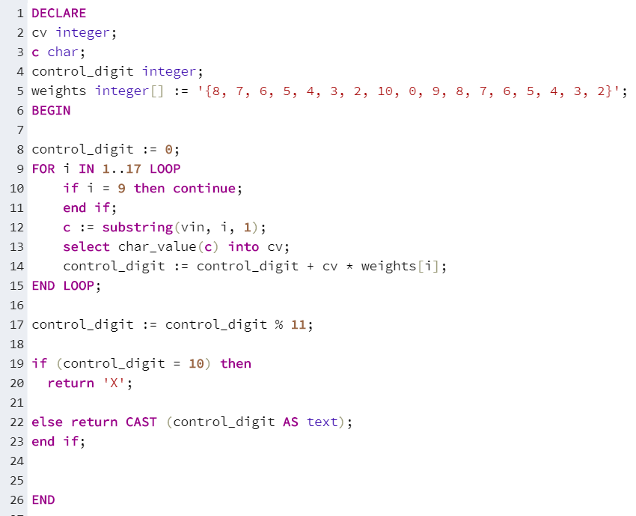

**char_value(c text)** - pomocnicza funkcja używana w calculate_control_digit. Zwraca wartość liczbową odpowiadającą poszczególnym znakom numeru VIN (zgodnie z algorytmem).

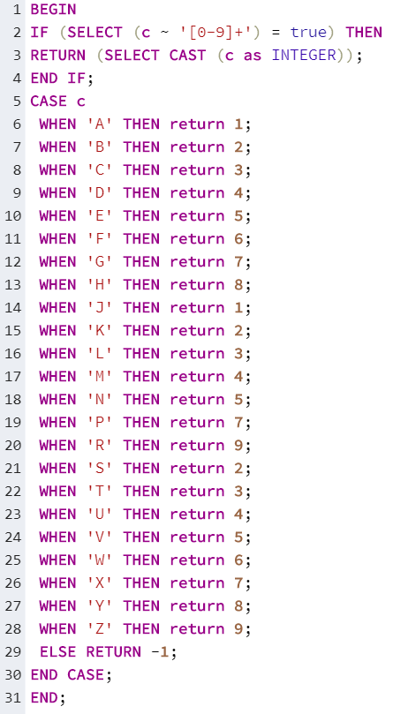

**check_vin(vin text)** - sprawdza poprawność numeru VIN poprzez wywołanie calculate_control_digit oraz porównanie wyniku z obecną w podanym numerze VIN cyfrą kontrolną.  Zwraca TRUE albo FALSE.

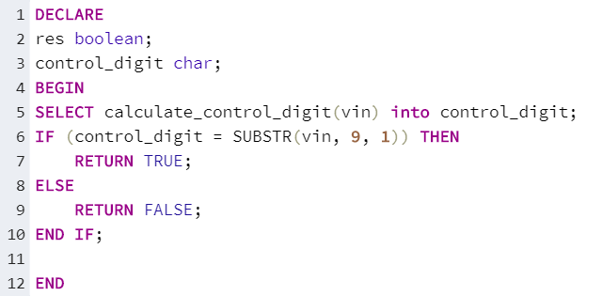

**check_samochod()** - funkcja triggera wywoływana dla każdego nowo dodawanego wiersza tabeli samochody. Za pomocą check_vin sprawdza poprawność numeru VIN i zgłasza błąd w przypadku gdy jest błędny. Dodatkowo zmienia znaki w numerze VIN na duże litery przed dodaniem.

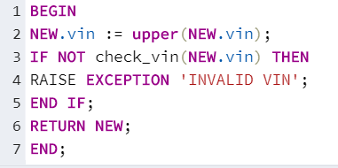

# Wykorzystane technologie/biblioteki

* **PostgresSQL** - System zarządzania relacyjnymi bazami danych wykorzystany przy tworzeniu bazy danych wykorzystywanej w projekcie.
* **Java** - Obiektowy język programowania w którym napisana została aplikacja.
* **JDBC** - łącze do baz danych w języku Java.

# Interfejs aplikacji

Po prawidłowym uruchomieniu aplikacji zostanie załadowany następujący interfejs.

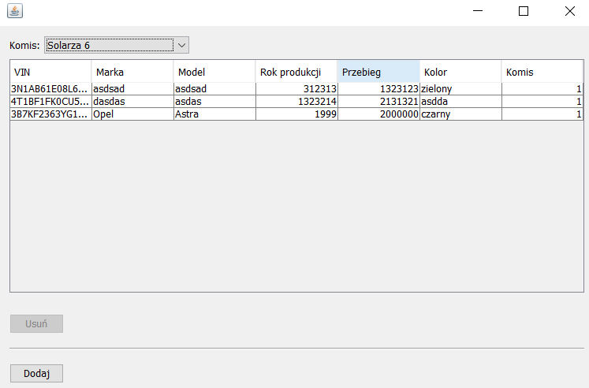

Możemy wybierać samochody między dwoma komisami, oraz po kliknięciu przycisku „Dodaj” możemy dodać do nich samochód.

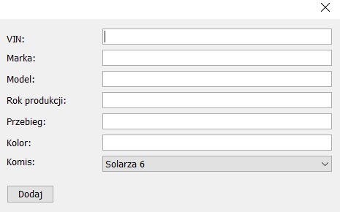

Po wpisaniu niepoprawnego numeru VIN zostanie pokazany następujący komunikat.

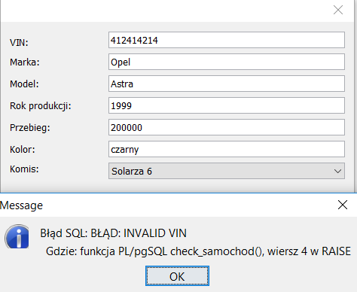

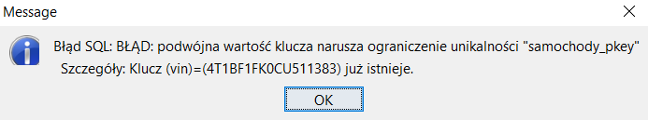Jeżeli zostanie wpisany istniejący już numer VIN w bazie danych, zostanie pokazany następujący komunikat.

Po zaznaczeniu danego samochodu jednym kliknięciem myszki zostanie on zaznaczony i możemy go usunąć poprzez naciśnięcie przycisku „Usuń”.

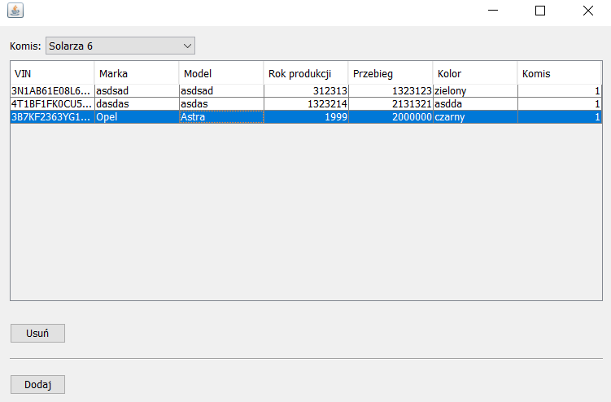

Po podwójnym kliknięciu na wybrany samochód zostaniemy przekierowani do dokumentów.

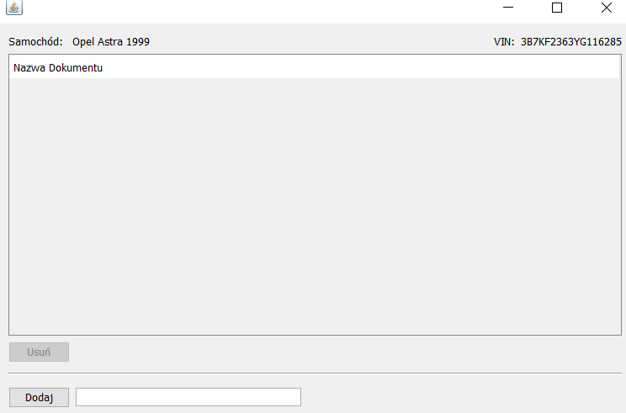

Poprzez wpisanie nazwy dokumentu obok przycisku „Dodaj” , możemy dodać dokument danego samochodu.

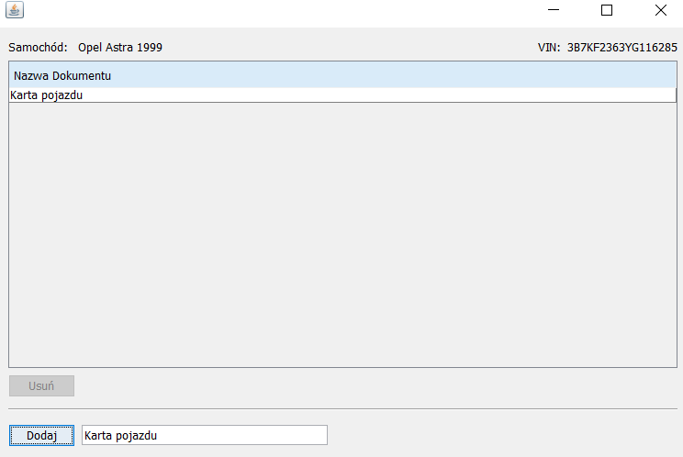

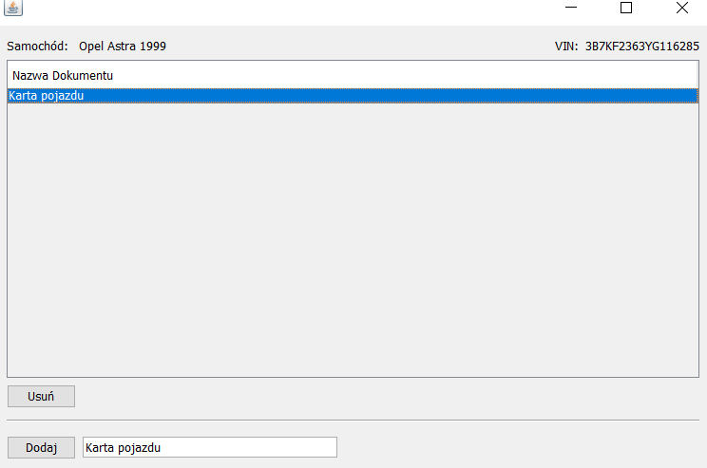Poprzez zaznaczenie jednym kliknięciem nazwy dokumentu i wciśnięciu przycisku usuń możemy usnąć dany dokument.